**CoALA Dokumentation**



08.07.2011

Inhaltsverzeichnis

Was ist CoALA 2

Modulbeschreibung 3

User Interface 3

Communication 3

Integration Platform 3

Domain 3

Konfiguration von CoALA 4

Installation von CoALA 4

Entwicklerteam 4

## Was ist CoALA

CoALA ist eine Applikation um Patienteneinwilligungen anzeigen, anlegen oder ersetzten zu lassen. Entwickelt wurde es in einer Zusammenarbeit mit ICW und der Hochschule Heilbronn & Universität Heidelberg im Umfeld der SoftwareMasterClass 3. Es steht unter der _____ Lizenz.

## Modulbeschreibung

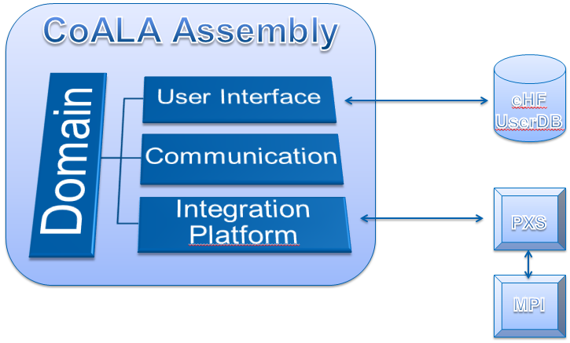

## User Interface

* Anwender Schnittstelle
* Login (Login Filter von ICW)
* Internationalisierung (de / eng

## Communication

**HL7**

* Generiert PDQ-22 Anfragen
* Interpretiert/Konvertiert PDQ-22 Antworten

**CDA**

* Generiert CDA (XML)
* Transformiert XML+XSL in HTML

## Integration Platform

**IPF – PDQ & XDS**

* Schnittstelle zwischen CoALA und PXS
  + - Sendet Anfragen
    - Empfängt Antwortet
* Basiert auf ITI Transaktionen von IHE

## Domain

* Modulübergreifende Datenschnittstelle
* Modulübergreifende Exceptions

# Konfiguration von CoALA

# Installation von CoALA

# Entwicklerteam

Anja-Janina Stiefermann

Björn Mehner

Christian Karmen

Holger Hein

Keno März

Mathias Nachtmann

Martin Wiesner

Marco Kuballa

Nina Bougatf

Sven Siekmann

Wessam Kais